МДОУ « Детский сад № 95»
Оформила воспитатель средней группы Колесова О.С.
Задания на развитие речи детей 4-5 лет.
- Найди ошибку
Эта игра позволяет правильно произносить и запоминать слова в которых много складов, а также активно развивать слуховое внимание. Например, ребенку показывают карточку слоненка и говорят: у него есть хобот (правда), он быстро бегает (неправда), он тяжелый (правда). Кроме названных характеристик, малышу предлагают самому назвать ещё несколько.

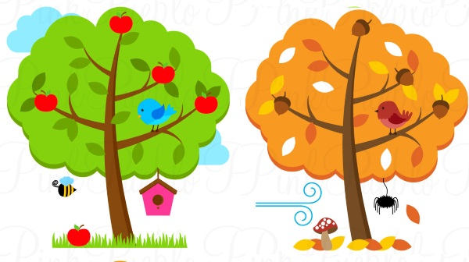
- Так может быть или нет
Благодаря этой игре дети учатся замечать непоследовательности и активно развивают свое логическое мышление. В отдельных предложениях или небольших историях необходимо определить то, чего не может быть. Например: «Наступила осень и на деревьях начали появляться первые зеленые листики».
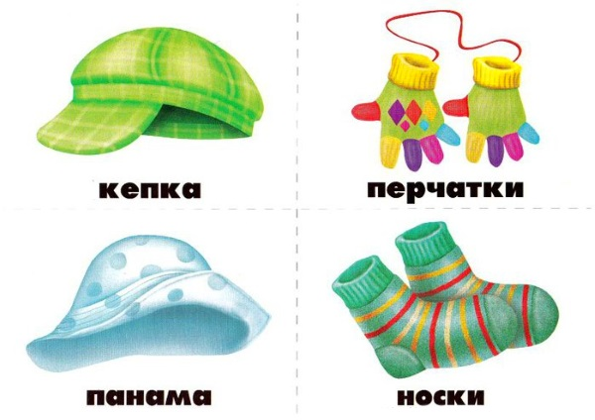
- Какой, какая, какое
Для загаданного взрослым слова необходимо правильно подобрать определение. Например: «Солнышко – желтое, горячее, круглое», «Снег – белый, мокрый, холодный», «Шапка – новая, синяя, теплая».
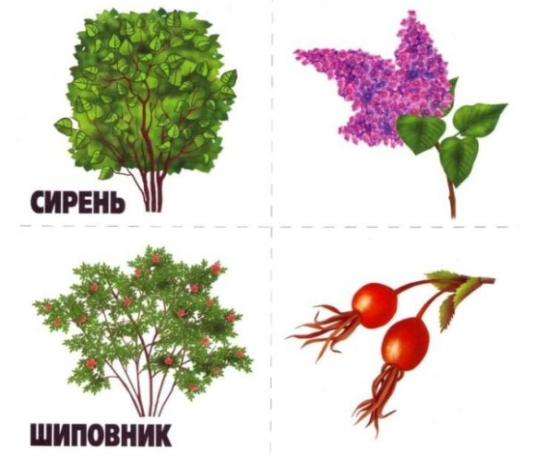
- Отгадай растение
Самостоятельное описание предметов и отгадывание описанного взрослым позволяет развивать внимание и память, учиться правильно описывать предметы и угадывать их по признакам.

- Какое что бывает
Ребенку предлагается рассказать, что может быть, например, голубым – небо, море, глаза у мамы, или высоким – забор, дом, дерево. Такие занятия помогают не только развивать внимание, а и вырабатывать умение классифицировать предметы по разным признакам: форме, цвету и др.

- Когда это бывает
На рассмотрение ребенка предлагаются картинки, на которых изображены разные действия (например, идет снег). Необходимо определить, когда это происходит (правильный ответ – зимой).
Источник: https://orechi.ru/razvitie-rechi/igry-dlya-detej-4-5-let

